Février 2022



Nouveautés de la version 3.23



# Préambule

Les SDIS concernés par les anomalies contenant le mot clé « Oracle » sont, par ordre alphabétique : le SDIS 68, le SDIS 78 et le SDMIS (SDIS 69). Ces SDIS ne sont pas concernés par les anomalies contenant le mot clé « MySQL » ou « MariaDB ».

Les autres SDIS ne sont pas concernés par les anomalies « Oracle » mais sont concernés par les anomalies contenant le mot clé « MySQL ».

Les SDIS concernés par les anomalies « GPEC » sont, par ordre alphabétique : le SDIS 44, le SDIS 59 et le SDIS 86. Les autres SDIS ne sont pas concernés par les anomalies « GPEC ».

# Général

## EG01 : Début de transition graphique - la colonne "actions" dans les listes harmonisées sera dorénavant accessible via un bouton "..." et ajout d'effet d'ombrage sur certaines zones

Avant transition graphique :

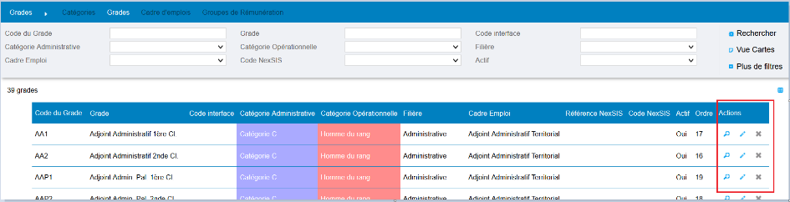

Après transition graphique

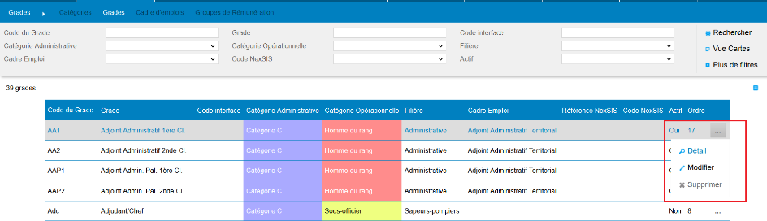

## EG02 : Afin de réduire la latence et la volumétrie générale des flux, les zones de suggestion de saisie ne proposeront dorénavant plus de liste de résultats en dessous de 3 caractères [Mantis #5158]

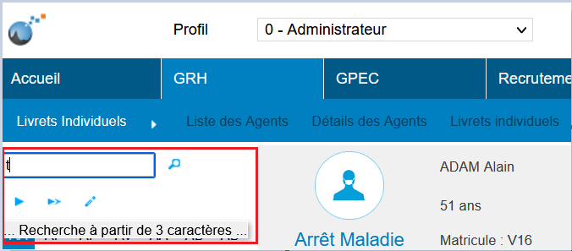

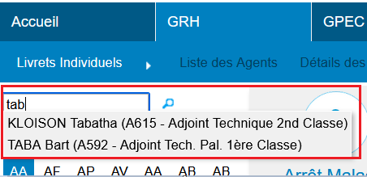

## EG03 : Mise à jour graphique de plusieurs boutons de soumissions de formulaire (ex : "Formation > Gestion des FMPA > Détails > Ajouter un(e)/des participant(e)(s)")

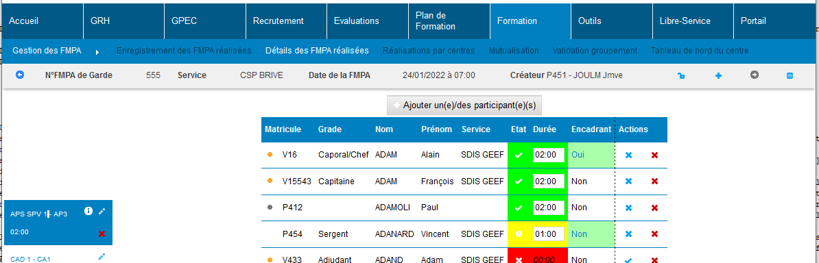

Certains boutons, comme celui-ci, n’avaient pas été mis à jour lors de la précédente transition graphique. Il demeure encore certains boutons dans l’ancien état (sans icône).

## CG01 : Ajout de la phrase de certification en dessous du logo QUALIOPI sur la mire d'accueil [Mantis #5089]

La phrase « La certification qualité a été délivrée au titre de la catégorie d’action suivante : ACTION DE FORMATION » a été ajoutée sous le logo QUALIOPI.

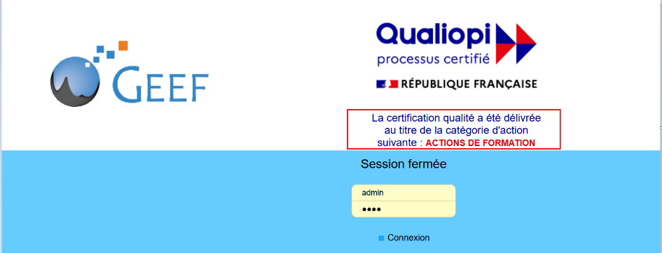

Ce texte pourra être modifié dans l’écran « Outils > Requêteur > Traductions » :

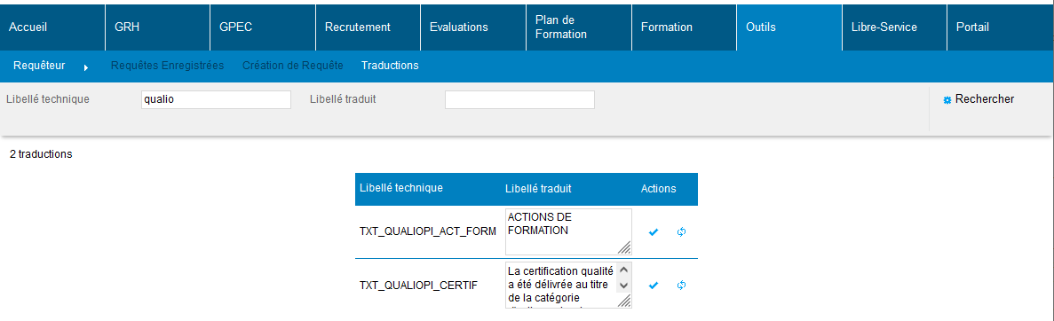

# GRH

## ER01 : L'écran "GRH > Livrets Individuels > Détails des livrets > Emplois" affichera dorénavant un feu gris dans la colonne "UV validées" si l'emploi n'est pas soumis à UV ou si le statut de la carrière de l'agent n'est pas éligible à cet emploi [Mantis #4988]

Si un emploi n'est pas soumis à UV ou si le statut de la carrière de l'agent n'est pas éligible à cet emploi alors le « feu » sera gris et non plus rouge.

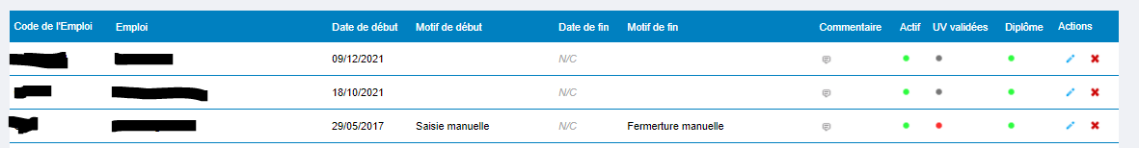

Si une modification impactant la couleur du feu dans le livret de l’agent est apportée à l’emploi, la modification de la couleur du feu ne sera pas visible avant le recalcul de la vue (automatique ou forcé). La vue peut être recalculée via « Outils > Optimisation BD > UV : Progression des agents par emploi ».

## ER02 : Ajout d'un filtre "état" dans l'écran "GRH > Livrets Individuels > Détails des livrets > FMPA Suivies" - celui-ci n'a d'influence que sur la liste affichée, pas sur le compteur d'heures ni sur l'export Excel et n'est pas présent sur les "restantes à valider" [Mantis #3330]

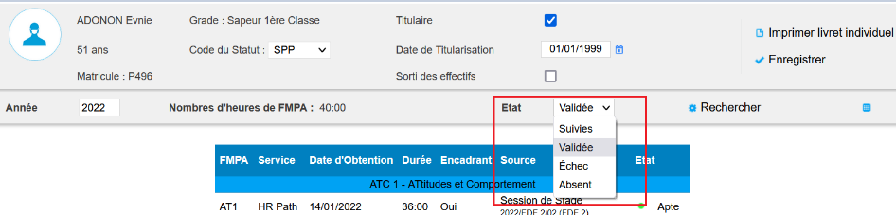

## ER03 : L'écran "GRH > Livrets Individuels > Détails des livrets > Permis" affichera dorénavant (à nouveau) les commentaires dans la liste [Mantis #5148]

Les commentaires ajoutés aux Permis sont à présent visibles dans la liste.

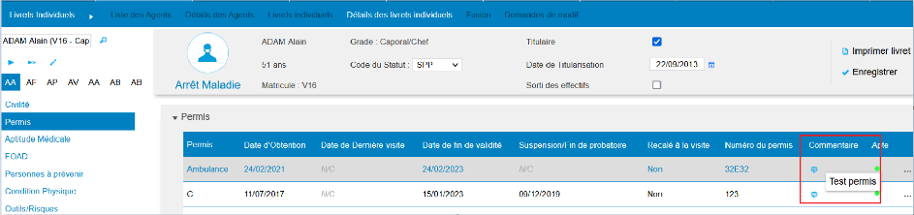

## CR01 : L'écran "GRH > Livrets Individuels > Détails des livrets > Diplômes" permettra dorénavant de bien saisir jusqu'à 100 caractères sur le numéro de diplôme lors de la création d'un diplôme libre

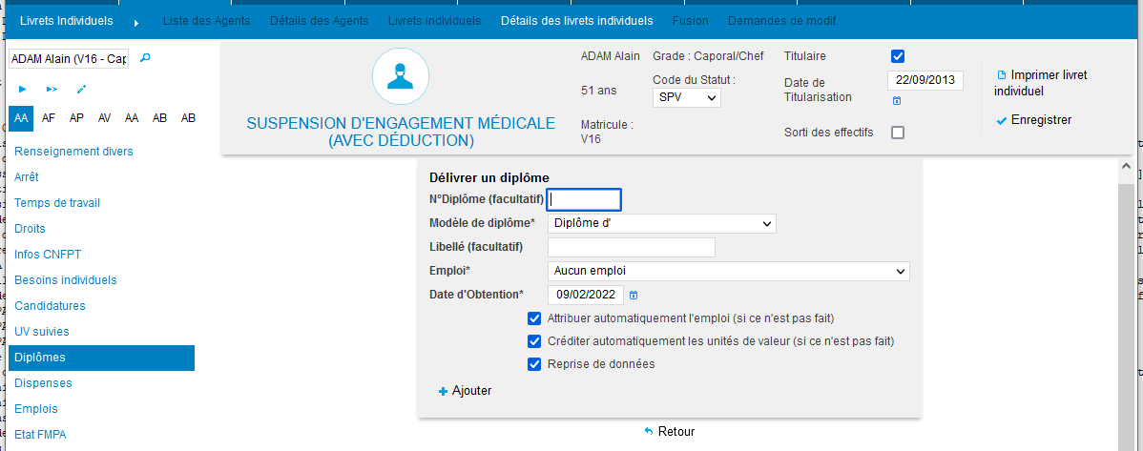

Ce champ imposait une limite à 10 caractères qui n’est pas représentatif de la possibilité du champ en base de données. L’écran de modification des diplômes était déjà à jour.

# GPEC

## EP01 : Les compétences admettront dorénavant une compétence chapeau "DICO" [Mantis #4889 - #5117] à terme, cette compétence DICO pourra être utilisée pour rapprocher des compétences entre elles

Dans « GPEC > Compétences > Compétences » il est à présent possible d’associer une compétence « DICO » à une compétence.

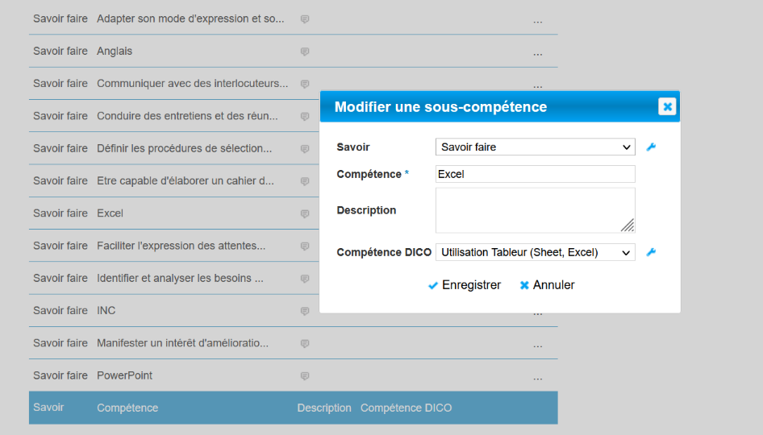

Pour accéder au paramétrage des compétences DICO le rôle de l’agent devra être modifié via « Outils > Droits > Rôles » : dérouler « Accès menu » puis « GPEC » et ajouter un niveau d’accès dans « Compétences > Compétences DICO ».

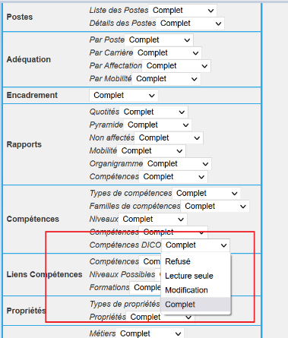

Une fois le rôle actualisé les compétences DICO pourront être paramétrées via « GPEC > Compétences > Compétences DICO »

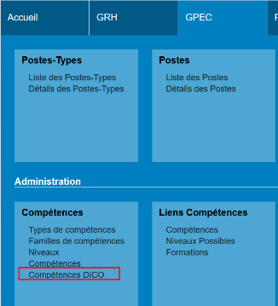

# Formation

## EF01 : Evolution de la Feuille d'émargement GPO avec le paramètre "Feuilles de présence - Modèle" sur la valeur 68 (Ajout des champs "Module FMA" et "Durée") [Mantis #4454]

Avant l’ajout de « Module FMA » et « Durée » :

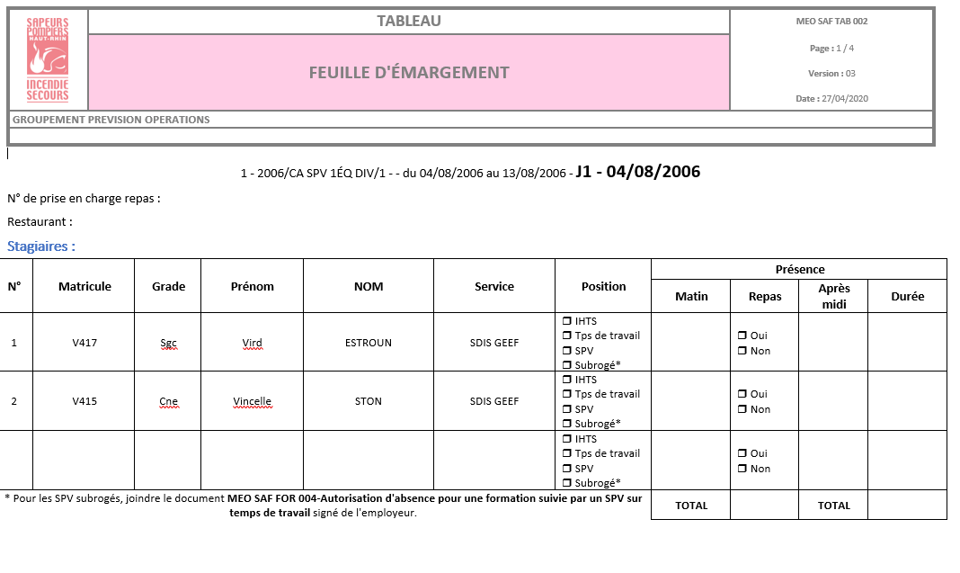

Après l’ajout de « Module FMA » et « Durée » :

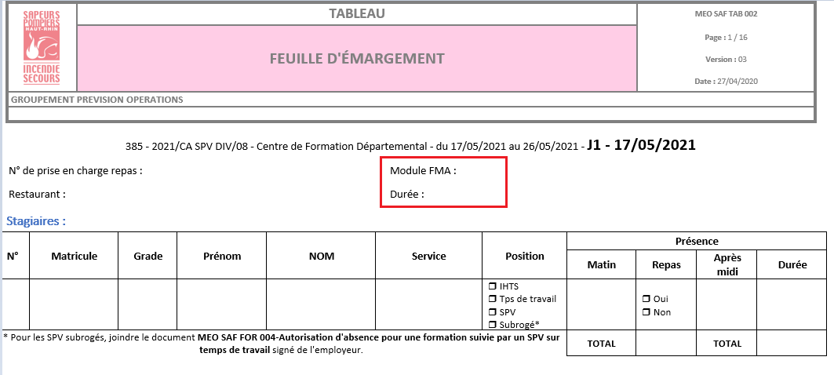

## EF02 : L'écran "Formation > Session > Détails > Candidats Stagiaires" affichera dorénavant la date de validation par les niveaux intermédiaires dans l'infobulle à l'instar de l'infobulle homologue de l'écran "Formation > Sessions > Validation dernier niveau" [Mantis #5036]

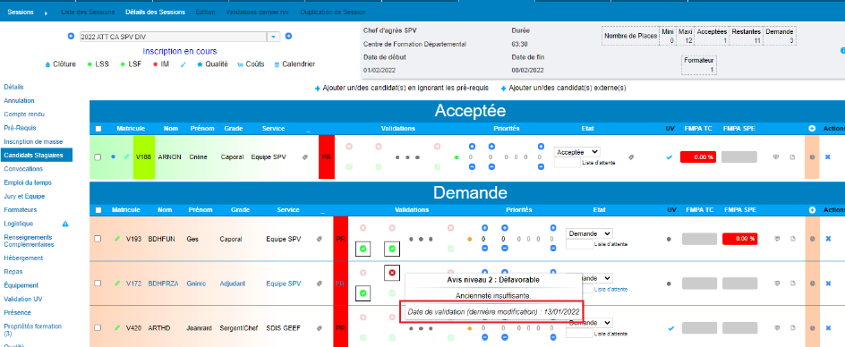

## EF03 : L'écran "Formation > Session > Liste des sessions" affichera dorénavant à nouveau la barre de pagination en fin de liste lorsqu'il y a plusieurs pages [Mantis #5035]

Dans "Formation > Session > Liste des sessions", dans le cas où il y a plusieurs pages à afficher alors le nombre de page sera affiché en haut et en bas de l’écran.

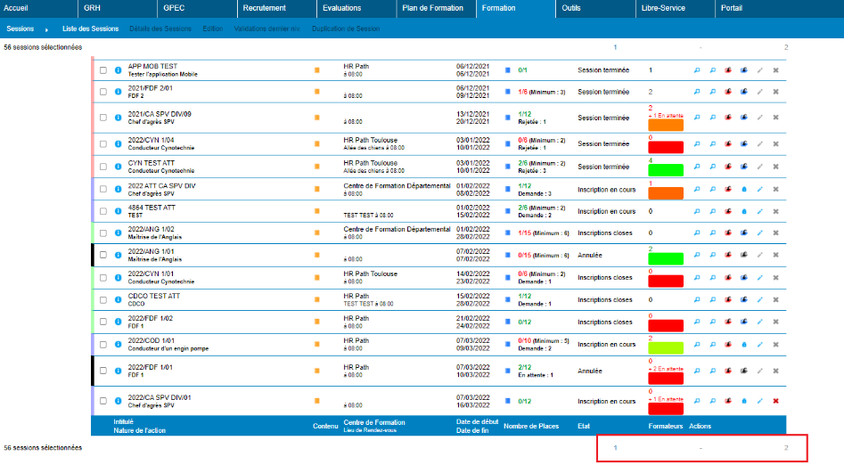

## EF04 : Afin de faciliter la recherche de session par le filtre "intitulé/nature de l'action", celle-ci ne tiendra dorénavant plus compte des espaces saisis dans le filtre (sauf case à cocher "strict") [Mantis #5052]

Dans les écrans suivants il est possible d’effectuer une recherche par le filtre "intitulé/nature de l'action" (nom de la session) sans tenir compte des espaces. Si l’on souhaite que les espaces soit pris en compte il est possible de cocher la case « Strict » (uniquement présente dans les écrans marqués en bleu) :

* Formation > Sessions > Liste
* Plan de Formation > Décomposition PDF > Besoins
* Formation > Candidatures > Formateurs
* GRH > Formateurs > Coûts des formateurs
* Formation > Candidatures > Validation 1er niveau et 2ème niveau
* GRH > Etats des Formations > UV Suivies
* Formation > Planification > Formateurs
* Formation > Planification > Sessions
* Formation > Qualité > Bilan Qualité
* Libre-service > Candidatures > Stagiaires
* Libre-service > Candidatures > Formateurs

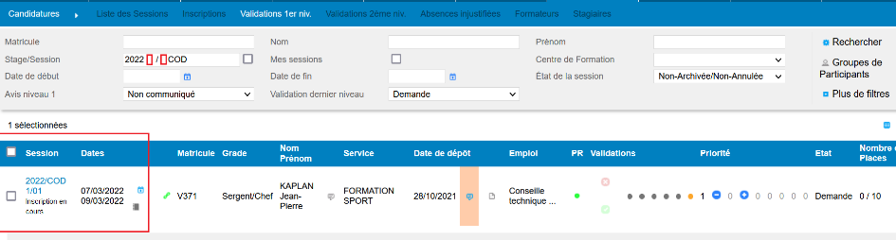

Avec la case « Strict » cochée :

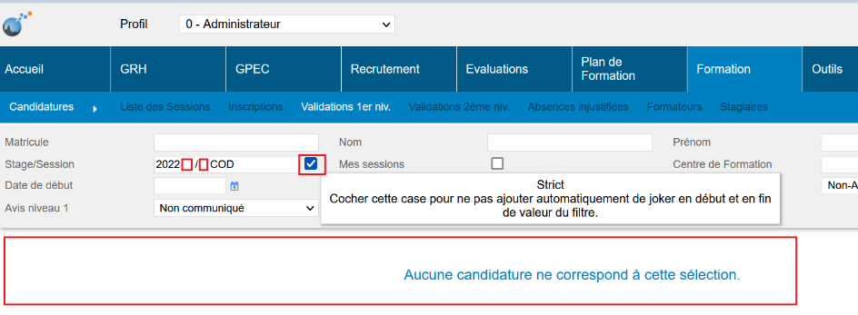

## EF05 : Modification de la fiche "Récapitulatif" avec le paramètre "Feuilles de présence - Modèle" sur la valeur 40 [Mantis #3024]

La fiche téléchargée via le bouton « récapitulatif » dans « Formations > Sessions > Editions » a été modifiée selon le modèle transmis. (Paramètre « Feuilles de présence – Modèle » sur la valeur 40).

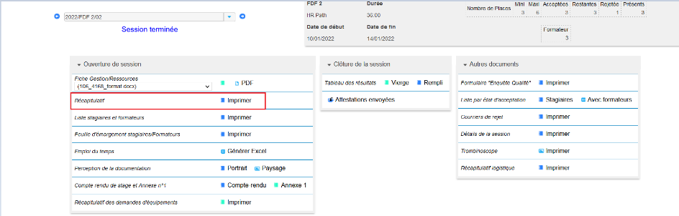

## EF06 : Ajout d'un droit "Action-Objet > Sessions > Boutons d'ouvertures IM/LSS/LSF" permettant d'attribuer des droits supplémentaires sur les sessions gérées pour désactiver les inscriptions de masses ou ouvrir le libre-service stagiaire et/ou formateur à certains rôles [Mantis #4928]

Lorsque le bouton « Boutons d'ouvertures IM/LSS/LSF » est à « Oui », dans « Outils > Droits > Rôles > Action-Objet > Sessions », alors l’utilisateur avec le rôle impacté pourra désactiver les inscriptions de masses ou ouvrir le libre-service stagiaire et/ou formateur.

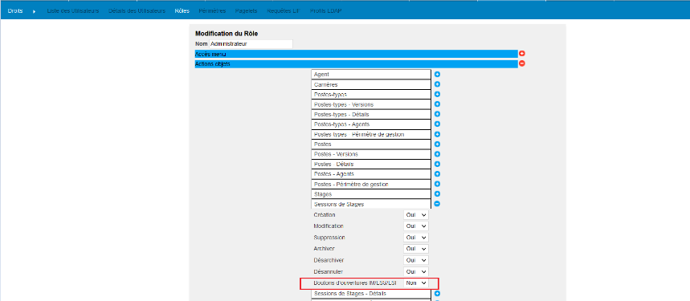

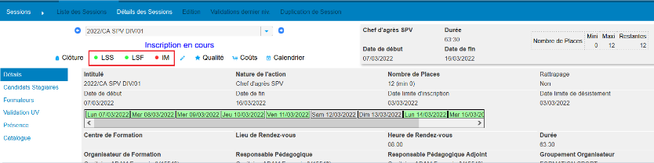

## EF07 : La liste de sélection des séquences de FMPA dans l'écran "Formation > Gestion des FMPA > Détails des FMPA réalisées > Nouvelle séquence" affichera dorénavant les séquences par ordre de date de fin décroissante (séquences "actuelles" en premier) avant l'ordre alphabétique des codes [Mantis #4898]

Les séquences sans dates de fin apparaissent en premier à l’écran. Les séquences avec une date de fin saisie apparaissent après celles sans date de fin.

A noté que si la date de fin saisie est inférieure à la date du jour alors la séquence n’apparaitra pas dans la sélection proposée. Pour que la séquence soit proposée en base de la page la date de fin doit être dans le futur.

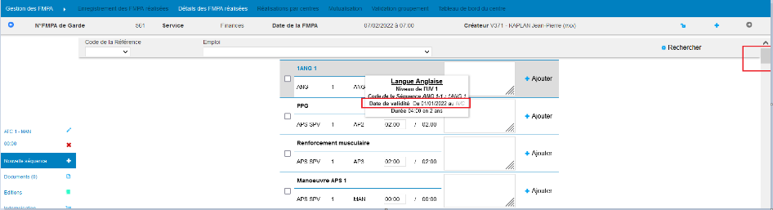

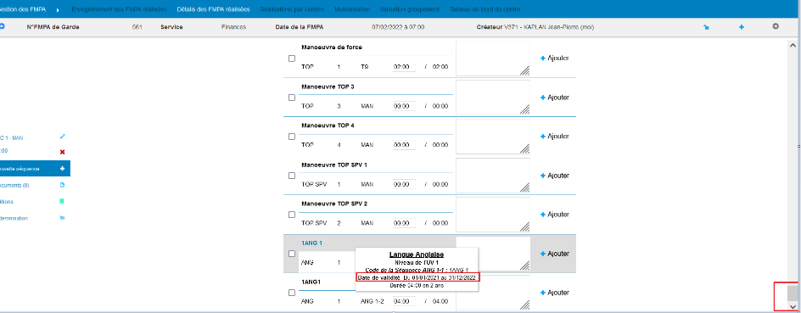

## EF08 : Ajout des documents concernant le pv de stage, le mandatement, les indemnités stagiaires/formateurs et les feuilles de présences stagiaires/formateurs dans l'écran "Formation > Sessions > Edition" avec le paramètre "Feuilles de présence - Modèle" sur la valeur "91" [Mantis #4896]

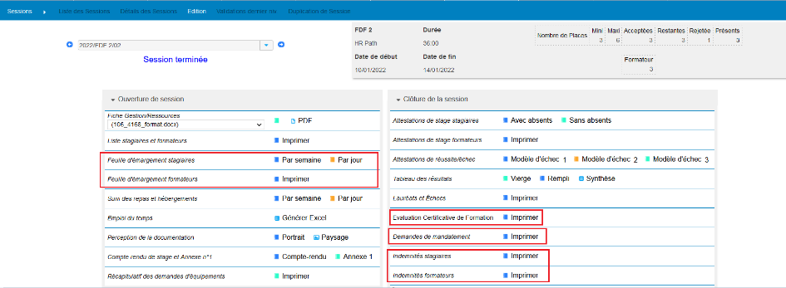

## EF09 : Le libre-service inscription stagiaire affichera dorénavant une infobulle à côté du champ "Forfait" pour indiquer les modalités - ce texte est modifiable dans l'écran "Outils > Requêteur > Traductions" avec le code traduction "EXPL_SELF_PAR_FORFAIT" [Mantis #5097]

Une infobulle a été ajoutée à côté de la case « Forfait souhaité » dans « Libre-service > Postuler aux formations > Stagiaires », dont le texte est paramétrable dans « Outils > Requêteur > Traductions ».

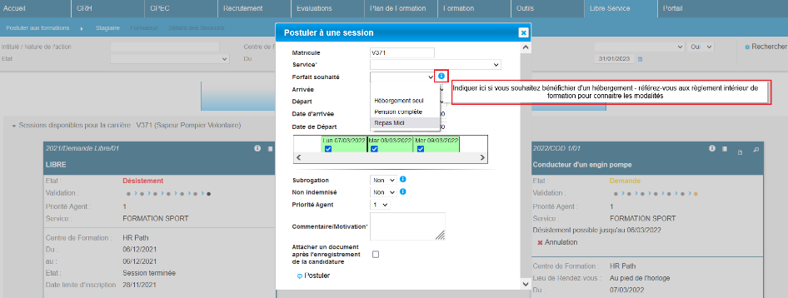

## EF10 : L'écran "Formation > Gestion des FMPA > Détails des FMPA réalisées" proposera dorénavant un export Excel/Calc (formatté en HTML) avec la liste des participants [Mantis #3778]

Dans chaque écran de séquence, l’icône  « Générer un Excel », permet d’extraire la liste des participants pour toutes les séquences d’une même FMPA.

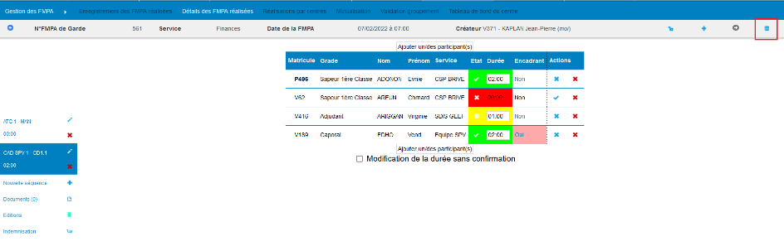

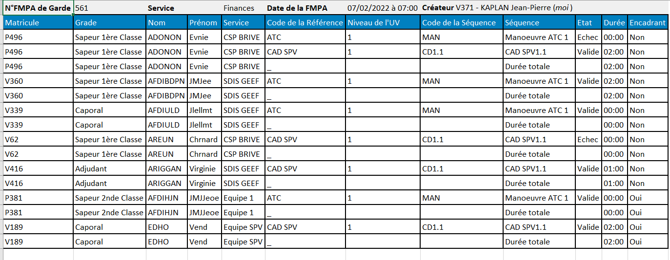

## EF11 : L'écran "Formation > Sessions > Détails > Candidats Stagiaires" affichera dorénavant une croix dans la colonne "UV" pour les agents ayant une UV à rattraper concernée par la session - ne concerne que les sessions de stages [Mantis #4439]

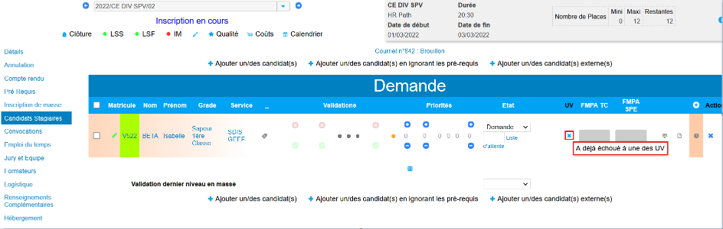

## EF12 : La zone de sélection des dates lors de la création ou modification d'une session dans les écrans "Formation > Sessions > Liste des sessions" et "Plan de Formation > Mise en œuvre > Création des sessions" affichera dorénavant une le nombre de dates cochées en dessous [Mantis #4482]

Il est désormais possible de voir le nombre de dates sélectionnées lors de la création d’une session.

Ecran de création d’une nouvelle session dans « Formation > Sessions > Liste des sessions »

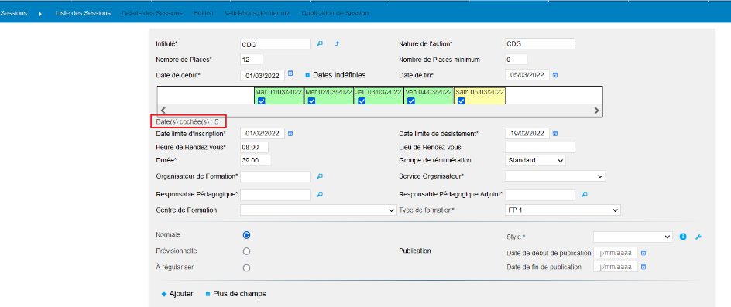

Ecran de création d’une nouvelle session dans « Plan de formation > Mise en œuvre > Création des sessions ».

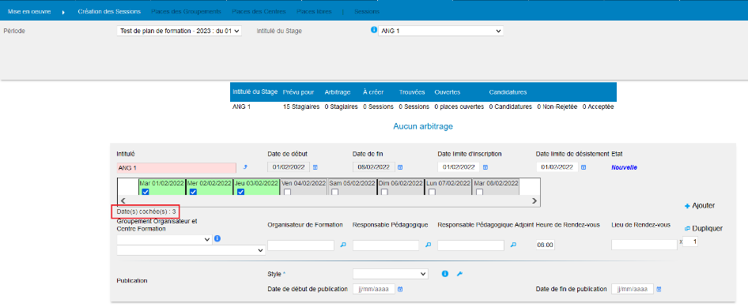

## EF13A : L'écran "Formation > Gestion des FMPA > FMPA enregistrées" proposera dorénavant un filtre "séance verrouillée" si le verrouillage est utilisé [Mantis #5168]

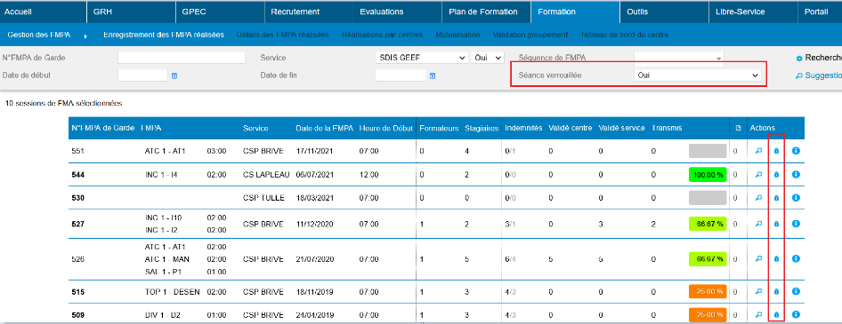

## EF13B : L'écran "Formation > Gestion des FMPA > FMPA enregistrées" affichera dorénavant une colonne avec le nombre de documents attachés à la séance [Mantis #5168]

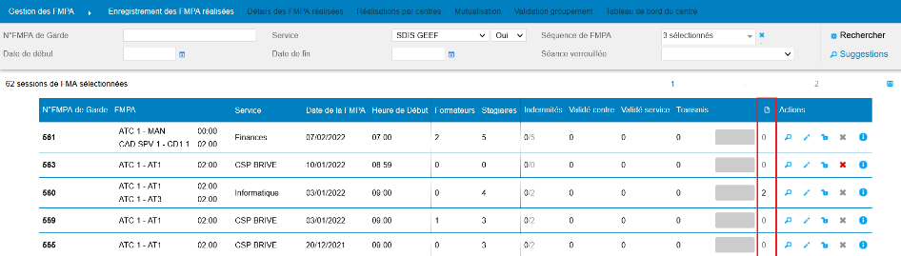

## EF13C : L'écran "Formation > Gestion des FMPA > Validation groupement" proposera dorénavant un filtre "séance verrouillée" si le verrouillage est utilisé [Mantis #5168]

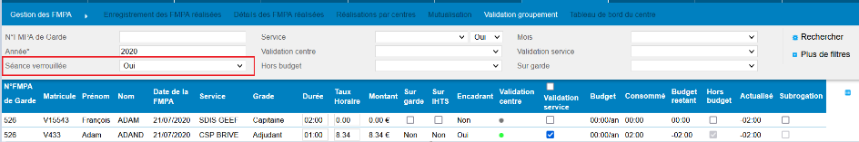

## EF14 : L'écran "Formation > Sessions > Liste des sessions" affichera dorénavant une colonne avec le nombre de documents attachés à la séance [Mantis #5151]

Une colonne avec le nombre de documents attachés à une session de formation a été ajoutée dans les écrans listés ci-dessous. Si le nombre de document est nul alors la colonne est vide.

Ecrans impactés :

* Formation > Sessions > Liste des sessions

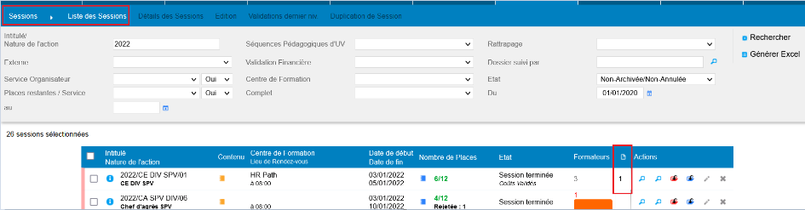

* Formation > Coûts des Session > Liste des sessions

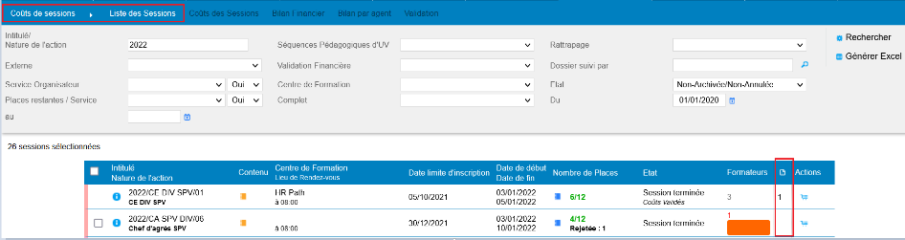

* Formation > Organisateur de formation > Liste des sessions

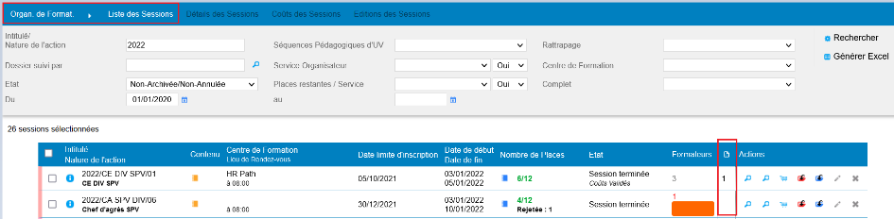

* Formation > Responsable pédag. > Liste des sessions

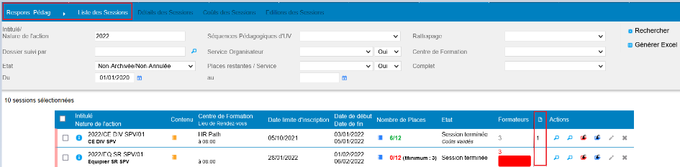

L’écran Formation > Candidature > Liste des sessions n’est pas impacté.

## EF15 : Les écrans d'indemnités des FMPA sur centre admettront dorénavant une ligne "hors créneau" pour les encadrants lorsque la variable "FMA - Séances - Indemnités : Deux lignes Stagiaire/Formateur" est à "OUI" et que le paramètre "logo SDIS" sélectionné contient le chiffre "37" [Mantis #5186]

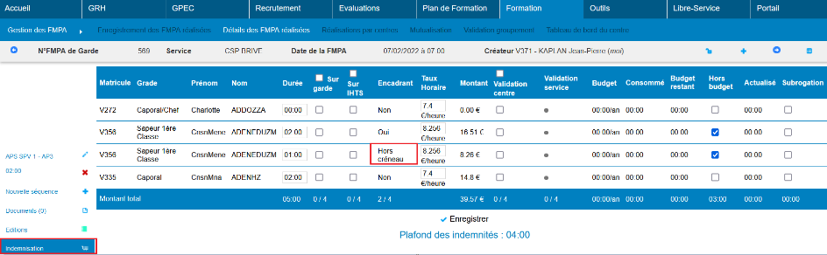

## EF16A : L'écran" Formation > Sessions > Détails > Outils/Mesures" permettra dorénavant de moduler les participants à chaque mesure/outil (ajout/suppression d'une participation) [Mantis #5030]

Il est désormais possible d’ajouter et de supprimer une participation dans l’écran de détail des mesures ainsi que de modifier les informations de la mesure propre à chaque participant.

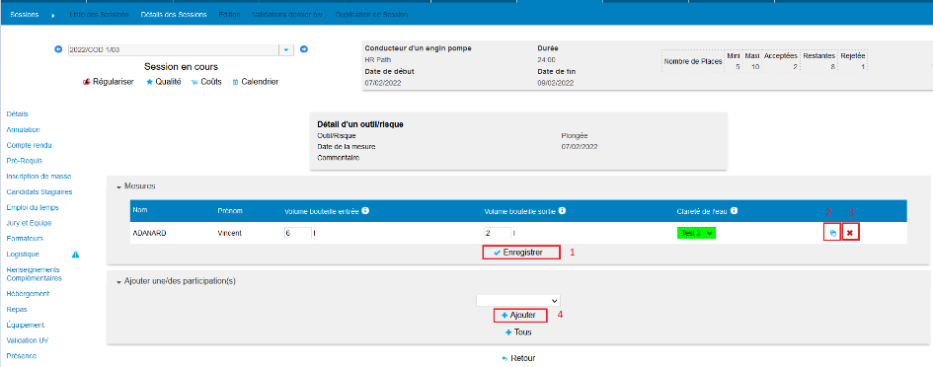

1. Enregistrer les modifications effectuées
2. Dans le cas où d’autres lignes « participants » sont ajoutées, ce bouton permet de copier les informations de la ligne sélectionnée dans les autres lignes.
3. Suppression de la ligne (*ne pas oublier de cliquer sur 1 « Enregistrer » après*)
4. Ajout d’un participant à la mesure (*déclenche l’enregistrement*).

## EF16B : L'écran" Formation > Sessions > Détails > Outils/Mesures" permettra dorénavant de saisir plusieurs mesures le même jour pour les mêmes participants en rattachant bien chaque mesure [Mantis #5030]

Il est possible de créer plusieurs fois le même type de mesure sur un même jour.

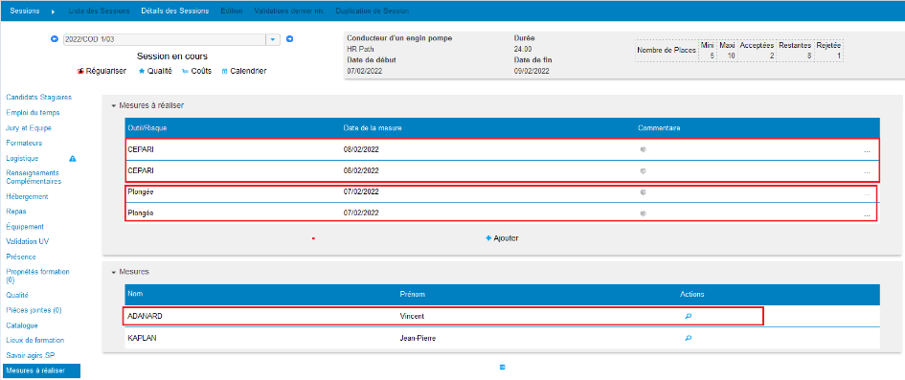

Dans le détail du Participant :

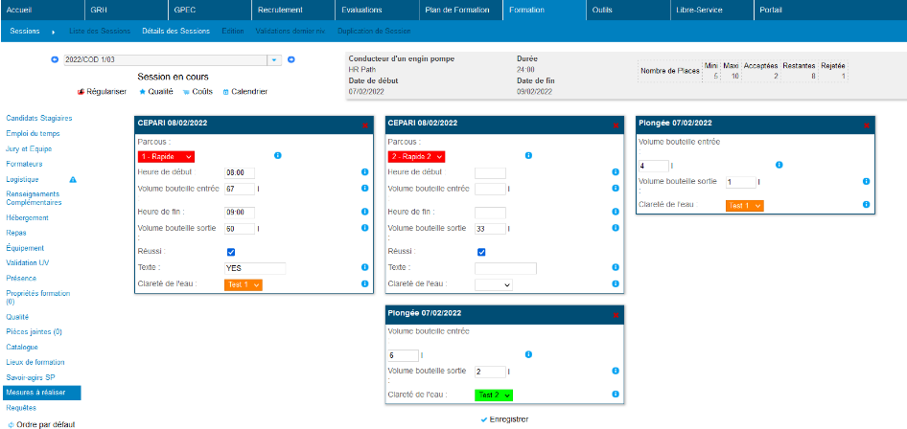

## EF17 : Revue de l'écran" Formation > Sessions > Détails > Inscriptions de masses" pour permettre de gérer des organigrammes de plus de 4 niveaux [Mantis #5201]

Les niveaux en dessous du niveau 4 seront à présent visibles dans les Inscriptions de Masse.

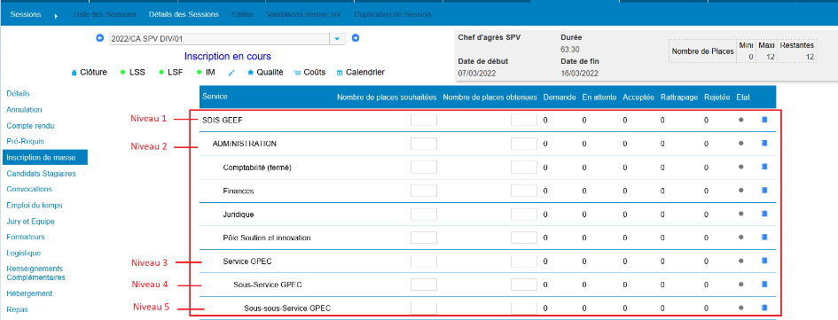

## EF18 : La barre de type/qualification lors de l'ajout d'un formateur ("Formation > Sessions > Détails > Ajouter un/des formateur(s)") sera dorénavant dans une barre flottante

La barre de type/qualification se trouvait tout en bas de l’écran. Elle est à présent flottante et peut être renseigné sans avoir à descendre tout en bas de l’écran.

Avant l’évolution :

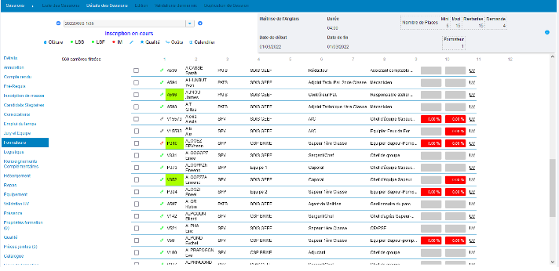

Après l’évolution :

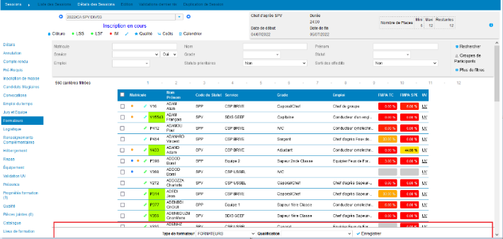

## EF19 : Correction/améliorations mineurs dans les écrans d’arbitrage du plan de formation (infobulle des besoins dans arbitrage départemental, compte des besoins des centres cumulés dans arbitrage groupement, …)

Correction de l’infobulle des besoins des sous-services dans l’écran « PDF > Arbitrage > Département » :



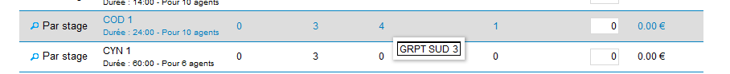

Retour de la somme des besoins des sous-services dans l’écran « PDF > Arbitrage > Groupements » :

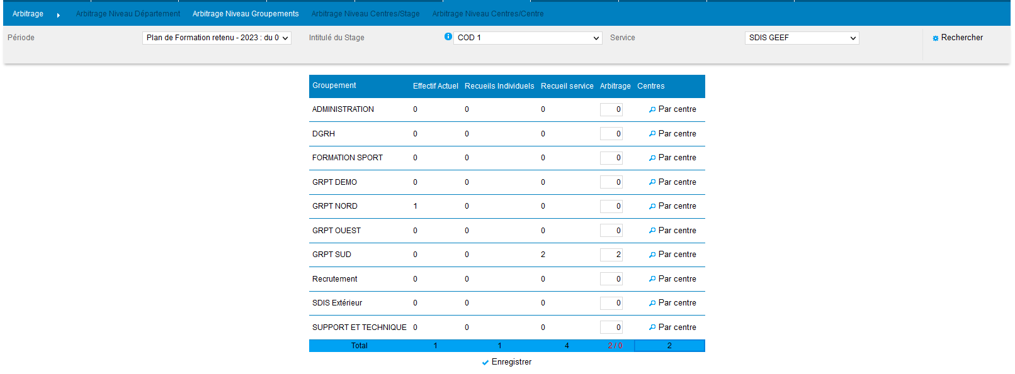

## CF01 : Prévention d'une erreur potentielle lorsque le matricule externe saisi dans Citrus ne correspond pas à un entier valide qui pouvait entrainer l'arrêt du script de récupération des avancements FOAD Citrus

[Point technique sans illustration possible]

## CF02 : Correction de l'affichage des dates dans l'écran "Formation > Sessions > Détails > Propriétés"

Avant la correction

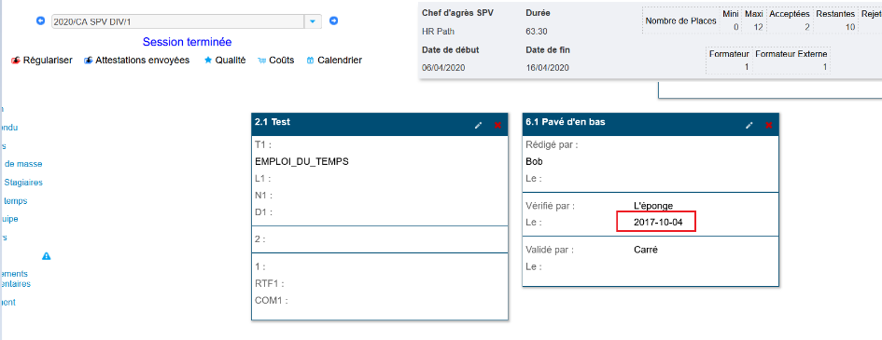

Après la correction

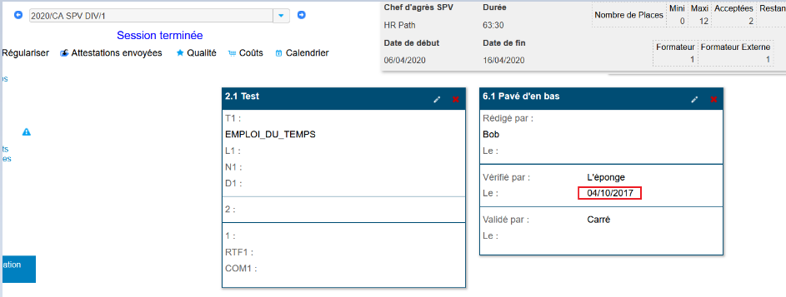

# Outils

## EO01 : Le webservice intranet admettra dorénavant la liste des "login" en corps de la requête (format JSON) en plus d'une entrée en paramètre [Mantis #5019]

[Point technique sans illustration possible]

## EO02 : L'écran "Outils > Droits > Requêtes LIF" permettra dorénavant la duplication de ligne

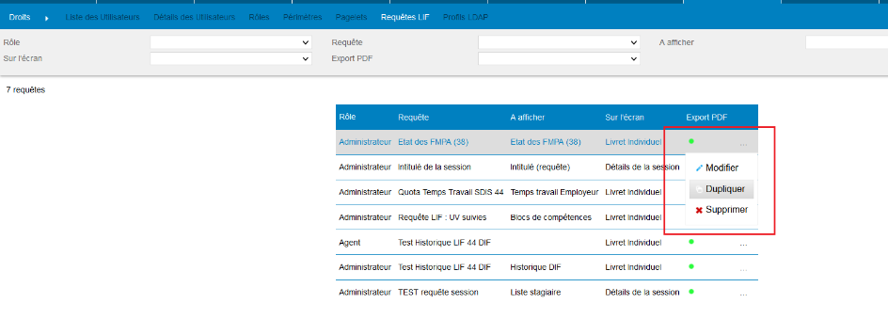

## EO03 : Les balises "<LISTE_PARTICIPANT2/>" et "<LISTES_FORMATEURS_SEUL2/>" avec un modèle de feuille de présence (variable) sur la valeur "85" n'afficheront dorénavant plus le lieu de formation dans la liste des périodes d'animations [Mantis #5050]

Les balises "<LISTE_PARTICIPANT2/>" et "<LISTES_FORMATEURS_SEUL2/>" dans courriels générés via « Formation > Sessions > Détails des sessions > Convocations », avec le modèle de feuille de présence (variable) sur la valeur "85" n’afficheront plus le lieu de formation.

Avant la modification :

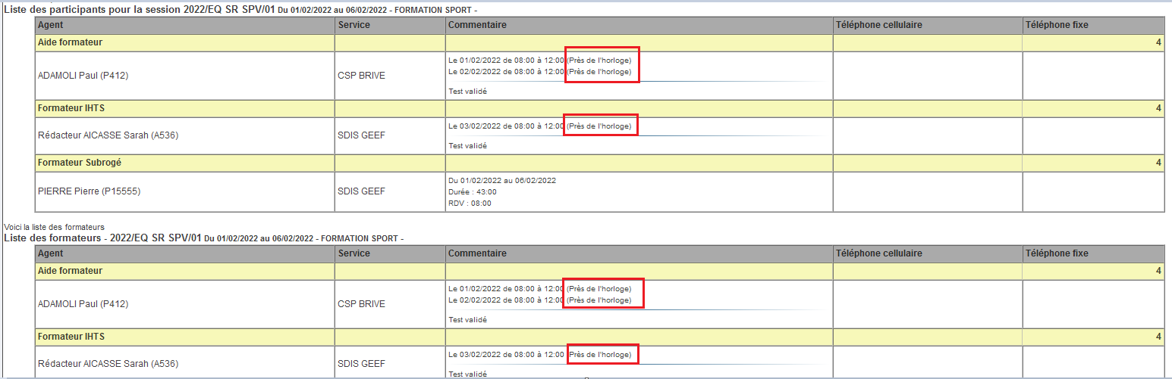

Après la modification :

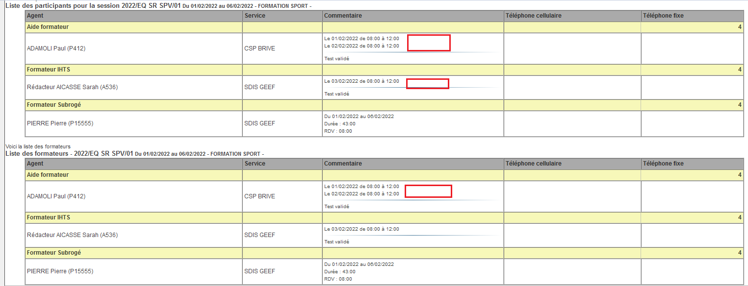

## EO04A : Les écrans harmonisés n'afficheront dorénavant plus les boutons pour ajouter des infobulles sur les champs tant que l'utilisateur n'a pas activé la traduction en direct ("Outils > Requêteur > Traductions > Modification en direct") [Mantis #4905]

Si « Modification en direct » n’est pas coché dans « Outils > Requêteur > Traduction » alors les « i » d’information gris n’apparaîtrons plus dans les écrans harmonisés s’ils n’ont pas été renseignés au préalable. S’ils ont été renseignés alors le « i » apparaitra en bleu et ne sera pas affecté par « Modification Direct ».

Avec la case « Modification en direct » cochée

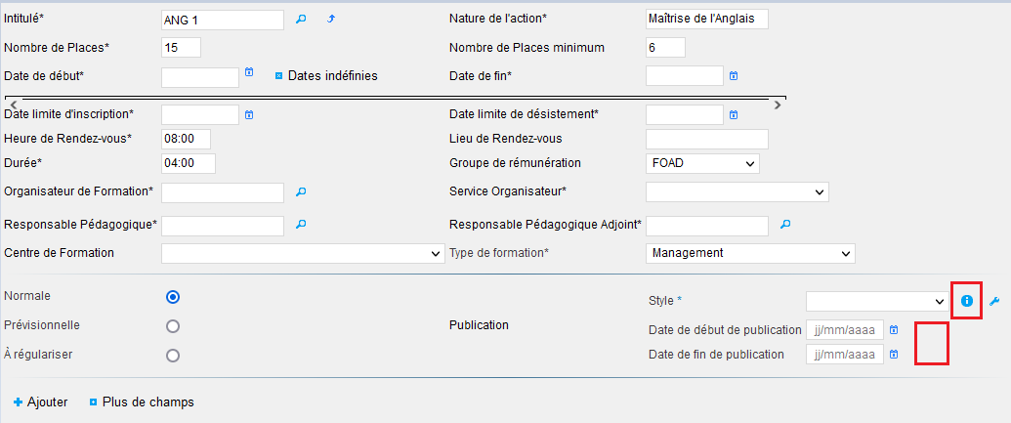

Sans la case « Modification en direct » cochée

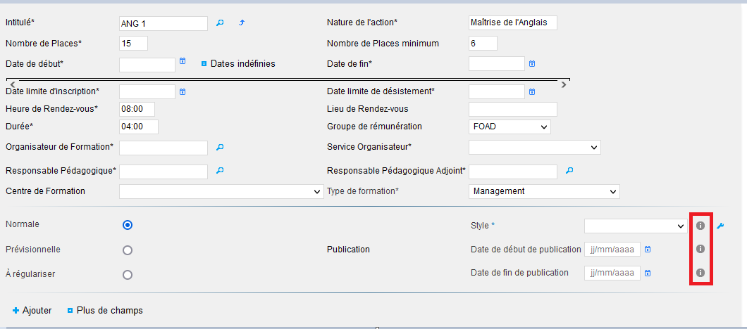

## EO04B : La case à cocher pour activer la traduction en direct ("Outils > Requêteur > Traductions > Modification en direct") sera dorénavant dans une barre flottante [Mantis #4905]

La case « Modification direct » n’est plus en bas de l’écran « Outils > Requêteur > Traductions » mais dans une barre flottante accessible sans descendre en bas de la page.

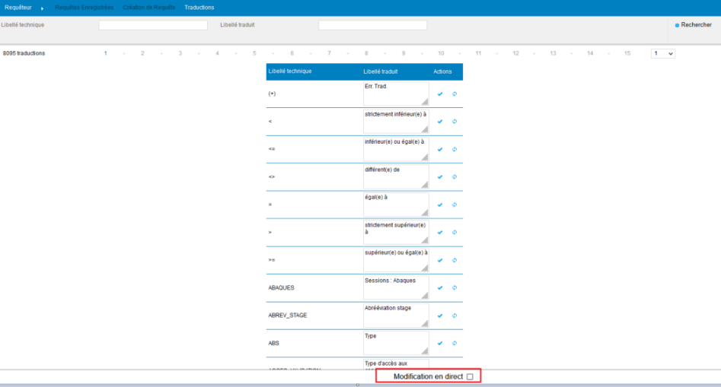

## EO05 : [Fonctionnalité en TEST] Ajout de paramètres pour la possibilité d'appels au webservice Agendis GTA pour alimenter la table des gardes de GEEF - Mise en œuvre soumise à facturation [Mantis #4378]

Des paramètres sont à définir dans l’écran « Outils > Paramètres > Paramètres » :

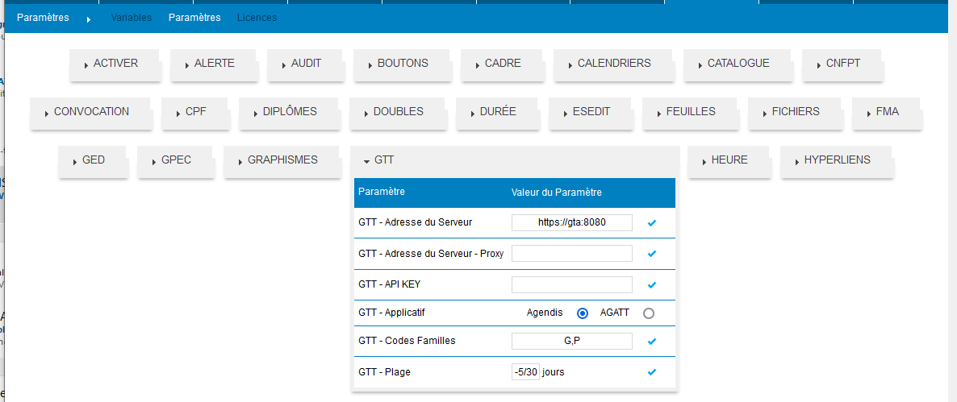

Bien que l’option « AGATT » soit proposée, celle-ci n’est pas encore implémentée.

Lorsque les paramètres sont correctement définis, l’interface tournera automatiquement 4 fois par jours et peut également être forcée dans l’écran « Outils > Optimisation BD » :

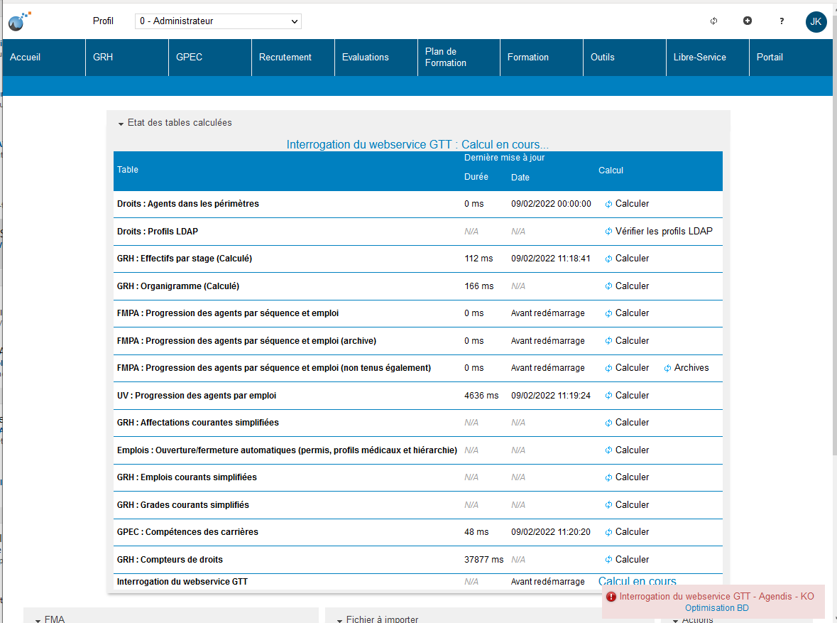

Le rapport d’intégration se trouve dans les journaux Tomcat (stdout sur serveur Windows, catalina.out sur serveur Linux).

Les gardes sont importées dans l’écran « GRH > Gardes » et peuvent être exploitées lors de la sélection des participants sur la FMPA sur centre :

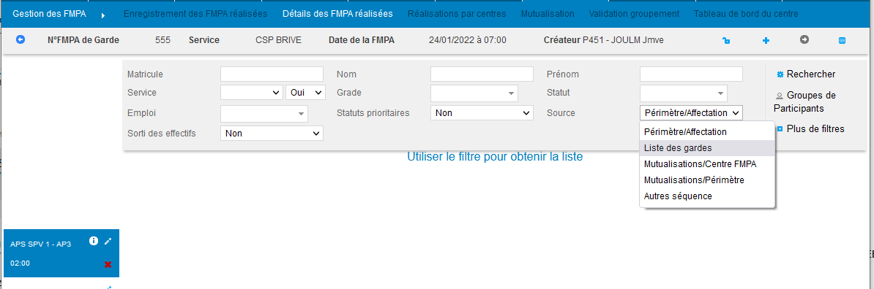

Ainsi que lors de la suggestion :

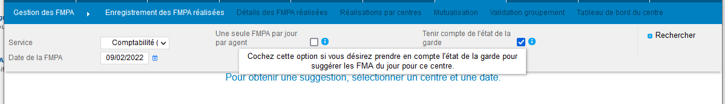

Comme toute interface, la mise en œuvre soumise à facturation, vous rapprocher de votre interlocuteur commercial le cas échéant.

## EO06 : Suppression du paramètre "Interface entrante - XML - Affectation SP par Catégorie Op." devenu désuet [Mantis #5134]

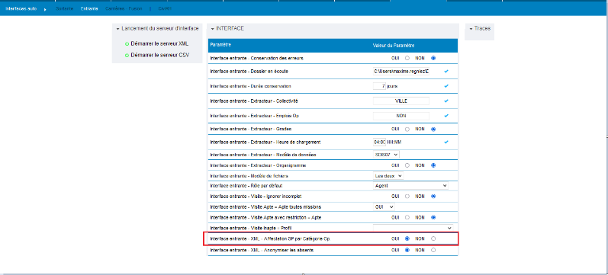

Ce paramètre n’était plus exploité sur aucune instance, il a donc été supprimé ainsi que le code associé.

## EO07 : Les modèles XSL pourront dorénavant être appelés après exécution de la requête comme le modèle "Test Notification" [Mantis #5181]

Dans l’écran « Outils > Requêteur > Requêtes enregistrées », il est possible d’importer des feuilles de style XSL-FO dans le bouton « PDF » :

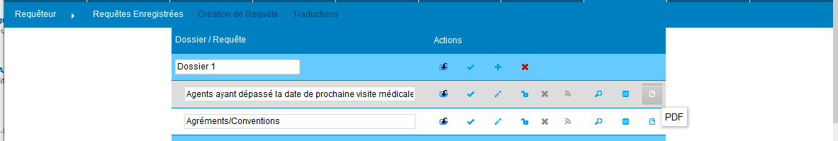

Par exemple :

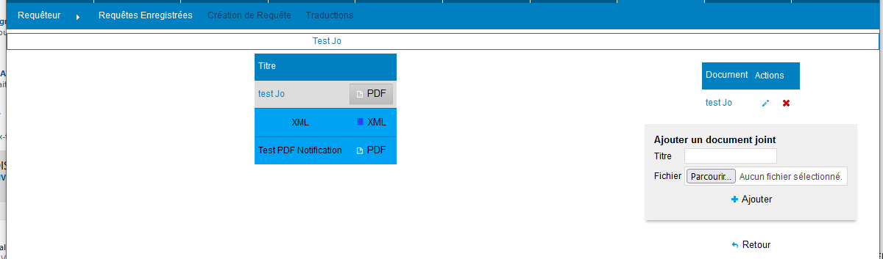

Ces feuilles de styles sont dorénavant exploitables après exécution de la requête dans les écrans :

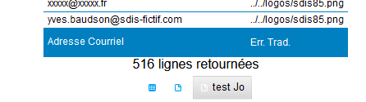

Tout en bas du résultat de la requête à l’écran, un bouton « PDF » apparait pour chaque feuille de style associée.

## EO08 : Les interfaces entrantes CSV et XML ne devraient plus intégrer de fichier en parallèle : si un fichier est en cours d'intégration par l'une, l'autre passera son tour et patientera pendant 20 secondes (au lieu de 30 secondes auparavant) [Mantis #5108]

[Point technique sans illustration possible]

## EO09 : L'écran "Outils > Importation > Base" sera dorénavant plus compréhensif avec les commentaires SQL et donnera dorénavant un rapport d'intégration en format Excel/Calc (HTML) avec le détail technique des erreurs

Dans cet écran, les fichiers pouvaient être rejetés lorsque des commentaires ne suivaient pas une logique stricte et ne permettait pas l’import de déclencheurs (triggers) :

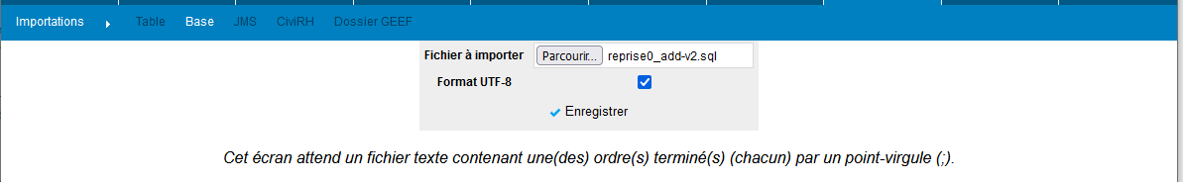

De plus, le rapport est maintenant exporté en Excel :

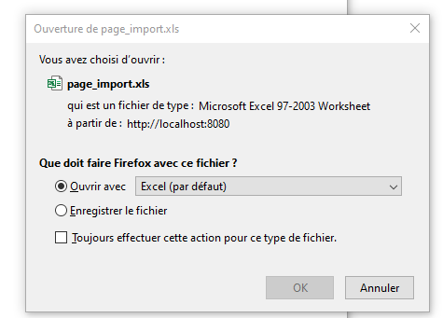

Il affiche requête par requête le détail des erreurs, le cas échéant :

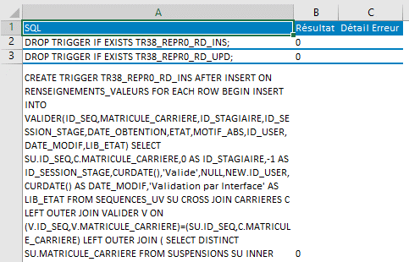

## CO01A : L'extracteur de données Eksaé fera dorénavant un lien sur la date de titularisation en fonction du type de dossier statutaire afin de réduire le nombre de faux-titulaires remontés [Mantis #5135]

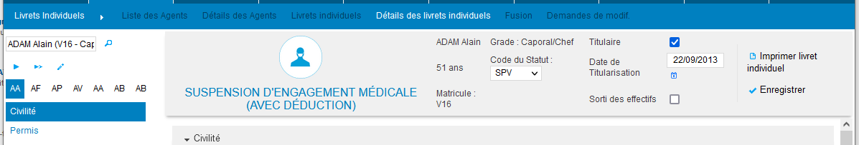

La date de titularisation n’était pas toujours bien associée avec le bon statut de l’agent.

## CO01B : L'interface automatique entrante XML devrait dorénavant correctement supprimer les dates de titularisation lorsqu'elles ne sont plus dans le fichier entrant [Mantis #5135]

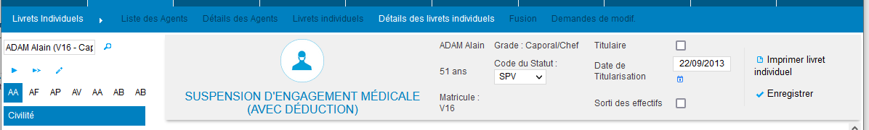

La date de titularisation n’était pas toujours bien supprimée lorsqu’elle était absente du fichier entrant.